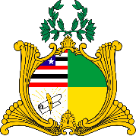
ESTADO DO MARANHÃO
Assembleia Legislativa
GABINETE DO DEPUTADO DR. YGLÉSIO

REQUERIMENTO Nº /2019

Senhor Presidente,
Nos termos do que dispõe o art. 163, inciso VIII, do Regimento Interno da Assembleia Legislativa do Maranhão, requeremos que seja encaminhada ao Excelentíssimo Senhor Rafael Carvalho Ribeiro, Secretário Estadual do Meio Ambiente do Maranhão, solicitação para que comunique as providências de monitoramento, investigação, mitigação de danos, recuperação e responsabilização tomadas pelo órgão, tendo em vista as recentes notícias veiculadas na imprensa maranhense sobre o aparecimento de óleo nas praias do município de Tutóia.
Assembleia Legislativa do Estado do Maranhão, 19 de novembro de 2019.

DR. YGLÉSIO
DEPUTADO ESTADUAL

